

**О внесении изменений в постановление Правительства Республики Казахстан от 11 августа 2021 года № 548 "О некоторых вопросах специальной экономической зоны "Национальный индустриальный нефтехимический технопарк"**

Постановление Правительства Республики Казахстан от 5 октября 2022 года № 785

      Правительство Республики Казахстан **ПОСТАНОВЛЯЕТ:**

      1. Внести в постановление Правительства Республики Казахстан от 11 августа 2021 года № 548 "О некоторых вопросах специальной экономической зоны "Национальный индустриальный нефтехимический технопарк" следующие изменения:

      в Положении о специальной экономической зоне "Национальный индустриальный нефтехимический технопарк", утвержденном указанным постановлением:

      пункт 1 изложить в следующей редакции:

      "1. Специальная экономическая зона "Национальный индустриальный нефтехимический технопарк" (далее – СЭЗ) расположена на территории Атырауской области согласно прилагаемому плану.

      Территория СЭЗ составляет 3614,8437 гектара и является неотъемлемой частью территории Республики Казахстан. В состав территории СЭЗ входят: промышленные зоны "Карабатан" площадью 1619,4477 гектара и "Технопарк" площадью 285 гектаров, газосепарационная установка площадью 100 гектаров, газопровод площадью 1599,53 гектара и многофункциональная больница площадью 10,8660 гектара.";

      приложение к указанному постановлению изложить в новой редакции согласно приложению к настоящему постановлению.

      2. Настоящее постановление вводится в действие со дня его подписания.

|  |  |
| --- | --- |
| *Премьер-Министр*  *Республики Казахстан* | *А. Смаилов* |

|  |  |
| --- | --- |
|  | Приложение к постановлению Правительства Республики Казахстан от 5 октября 2022 года № 785 |
|  | Приложение к Положению о специальной  экономической зоне "Национальный индустриальный нефтехимический технопарк" |

**ПЛАН**  
**территории специальной экономической зоны "Национальный индустриальный нефтехимический технопарк"**

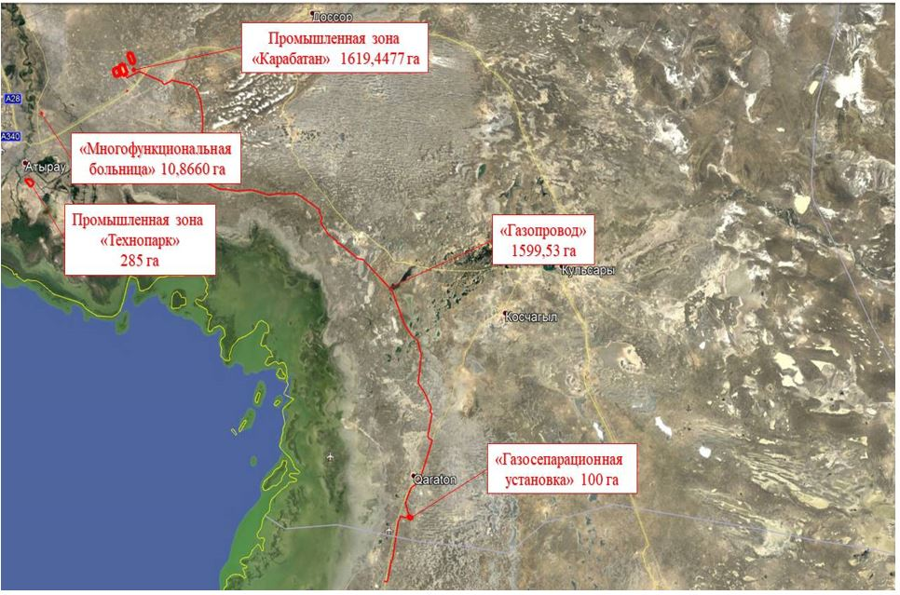

      Общая площадь – 3614,8437 гектара

      1) промышленная зона "Карабатан" общей площадью 1619,4477 гектара:

      площадка нефтехимического комплекса – 463,7 гектара;

      площадка интегрированного газохимического комплекса – 128,2077 гектара;

      железнодорожная станция – 95,93 гектара;

      вахтовый поселок – 4,01 гектара;

      пруд-испаритель – 375,02 гектара;

      площадка "Ароматика" – 336,25 гектара;

      топливный газопровод – 28,32 гектара;

      подъездная автодорога – 17,8 гектара;

      линии электропередачи – 9,49 гектара;

      железная дорога – 27,69 гектара;

      водовод – 89,67 гектара;

      линия электропередачи – 43,36 гектара;

      2) промышленная зона "Технопарк" площадью 285 гектаров;

      3) территория газосепарационной установки площадью 100 гектаров;

      4) территория газопровода общей площадью 1599,53 гектара:

      трубопровод сухого газа – 163,79 гектара;

      трубопровод сырьевого газа – 1435,74 гектара;

      5) территория многофункциональной больницы площадью 10,8660 гектара.

© 2012. РГП на ПХВ «Институт законодательства и правовой информации Республики Казахстан» Министерства юстиции Республики Казахстан